管理体系审核记录表
过程与活动、抽样计划 | 涉及  条款 | 受审核部门：技术部 主管领导：张旭东 陪同人员：孙一丹 | 判定
 |  | 审核员：范玲玲 【远程审核】（微信视频、文件传输） 审核时间：2022.11.5
审核条款：Q:7.1.3/7.1.4/7.1.5/8.1/8.3/8.5/8.6/8.7/9.1.1/10.2； E:6.1.2/8.1/8.2/9.1.1/10.2；
O:5.3/6.1.2/6.1.4/6.2/8.1/8.2/9.1.1/10.2
组织的岗位、职责权限 | O：5.3 | 查《管理手册》中对各部门岗位职责权限进行了说明，编制了《岗位任职要求》，对于公司各主要岗位的人员配置要求进行了明确。  技术部主管张旭东介绍：技术部：主要负责公司的生产管理、质量控制、应用软件开发。  包括：负责公司产品的策划全过程，并制作技术、工艺文件；对技术文件的正确性合理性负责；负责组织公司员工的技术、工艺培训与技术评测；贯彻执行国家法律、法规、政策，确保公司管理体系和合同要求的目标有计划的实施；实施公司的职业健康安全方针、目标，确保及时地、安全地完成职业健康安全目标、指管理方案；负责制订和实施生产制造计划，对产品制造全过程进行组织策划；负责预防产品制造过程的环境污染，疾病和伤害，对生产过程中环境和职业健康安全运行有效控制；负责产品职业健康安全目标的实现，确保产品性能的适用性；实施对生产资源、仪器仪表、生产现场、工作环境及生产作业的科学管理；负责对生产现场的标识、搬运和顾客财产、产品防护与不合格品的控制；负责向有关部门提供核心零部件的职业健康安全等相关信息；负责有计划地对部门员工进行岗位技能及质量、环境和职业健康安全意识的培训教育；负责保存职业健康安全记录的原始依据，确保产品符合技术要求；制定应急准备和响应计划，当现场出现紧急情况时，负责具体实施；负责部门危险源的识别、评价与控制管理工作；严格执行公司设备相关的管理制度，负责公司生产设备的安装、维修保养、更换、拆机等工作；负责产品标准和客户要求，编制工艺文件、作业指导书和检验规程；负责对公司的监视和测量设备进行检定/检验和管理等。  与技术部主管张旭东电话沟通，清楚自己对于生产管理、质量管理、软件开发方面的职责权限，回答基本正确。  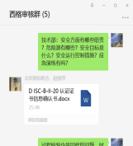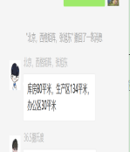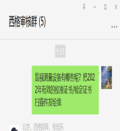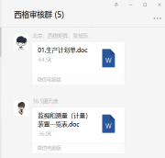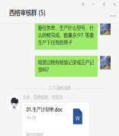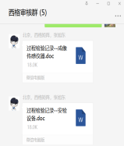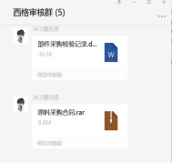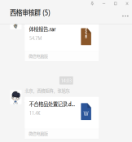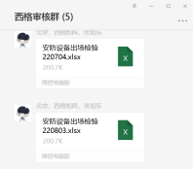 | Y
目标、方案 | O：6.2 | 远程视频查见技术部的安全目标：对生产过程有效控制，重大生产安全人身及责任事故为0；火灾事故发生率0；触电事故发生率0；  经查2022年第1-3季度的目标、指标完成情况监控记录：对生产过程有效控制，重大生产安全人身及责任事故为0；火灾事故发生率0；触电事故发生率0，已完成。 | Y
环境因素、危险源辨识评价和控制措施的确定 | EO：  6.1.2 | 提供《环境因素识别与评价表》，涉及生产的环境因素：调试电脑等的电能消耗，组装废料、废包装材料、不合格品废弃。  提供了《危险源识别及评价表》，涉及生产的危险源主要包括：漏电伤人、噪音伤害、设备使用不当伤人、线路老化火灾、工作状态触碰、钻孔设备崩离、违规使用、配件随意摆放、尖锐废弃物、未穿防护服、未佩戴防护手套、危险驾驶、不遵守交通法行驶、货物装卸失误伤人等  可以提供《重要环境因素清单》，其中重要环境因素：火灾发生、固体废弃物排放。评价准确。  提供《不可接受风险清单》，包括火灾、触电、新冠肺炎疫情爆发，评价准确。 | Y
基础设施 | Q：7.1.3 | 提供了设备台账，安防设备（毫米波人体安检设备）、电子测量仪器（成像传感器）生产设备有主要是六角、扳手、电脑等。可满足生产需要。  生产检测设备完好，维护保养基本得当，能够满足生产符合要求产品的需要。  --抽生产设备保养、检修情况：提供电脑的“维护保养记录”，其显示了设备名称、保养项目、保养时间、责任人等。  提供了设备维修记录。内容有设备名称，故障原因，检修时间、检修内容、检修人  记录清晰，写明了维修内容、维修人等内容，满足策划要求。  受审核方车间不存在特种设备。 | Y
措施的策划 | EO：  6.1.4 | 询问如何识别和应对组织遇到的风险和机遇，经了解公司编制《风险和机遇应对控制程序》，进行风险和机遇的识别和措施的制定。查见《风险和机遇评估分析表》，确定了组织需应对的风险和机遇。组织在确定这些风险和机遇时，考虑了员工岗位技能、人员意识、市场需求、法律法规等内外部因素及合同方的相关要求。  措施正在实施中。 | Y
运行环境 | Q：7.1.4 | 公司库房约80平米，生产区134平米，办公区约30平米。  远程微信视频查看：车间宽敞明亮，干净整洁，通道畅通。车间内各种规格、型号产品摆放整齐，工序间工位器具设置较合理。工人每日工作前，仔细检查设备防护情况。车间工人在工作前及工作结束后能够及时清理环境及设备。  工作环境得到良好的控制。 | Y
监视和测量资源 | Q：7.1.5 | 提供了《监视和测量设备台账》，包括：万用表、钢卷尺、示波器、频谱仪等；  抽查计量器具校准/检定情况，  量具有万用表（型号：15B+）、钢卷尺（规格：5m）、频谱仪（规格：1＃）、示波器（规格：1＃）等。  目前尚没有计算机软件用于规定要求的监视和测量情况。  询问张经理，没有自校检测设备，未发生在用的监视和测量设备有异常现象。  远程审核时发现，受审核方检验人员正在使用的万用表（型号：15B+）、钢卷尺（规格：5m）、示波器（规格：1＃）未能提供在有效期内的检定或校准的相关证据。 | N
运行的策划和控制 | Q：8.1 | 公司对安防设备（毫米波人体安检设备）、电子测量仪器（成像传感器）产品质量目标、产品实现过程；产品所要求的验证、确认、监视、检验和试验活动以及产品接收准则进行了策划，并规定了所需的记录。  1、公司的产品为：安防设备（毫米波人体安检设备）、电子测量仪器（成像传感器）制造。  2、编制了工艺流程  安防设备（毫米波人体安检设备）、电子测量仪器（成像传感器）制造销售过程工艺流程：采购原材料-电路板加工（外包）-焊接（外包）-组装-测试-包装入库  3、生产设备：六角、扳手等。可满足生产需要。  4、编制了设备操作规程。  4、检测仪器：钢卷尺、万用表、示波器等，基本满足目前检测要求。  5、编制了《原材料检验规范》、《生产过程检验规范》 、《成品检验规范》 、《设备管理制度》等。  6、相关法律法规要求《安全生产法》、《产品质量法》、《民法典》、《计量法》、《消费者权益保护法》等。  7、产品执行标准：  Q/HDZZXX1000-2020毫米波人体成像安检设备、客户要求等；  经查符合要求。 | Y
产品和服务的设计和开发 | Q：8.3 | 审核确认：公司安防设备（毫米波人体安检设备）、电子测量仪器（成像传感器）产品和服务特点，产品依据行业标准、客户要求进行生产和销售，工艺成熟稳定，销售模式传统，无设计开发要求，故不适用8.3条款，不适用不影响组织确保其产品和服务合格的能力或责任，对增强顾客满意也不会产生影响。 | Y
生产和服务提供的控制 | Q：8.5.1 | 编制《生产和服务提供控制程序》，对生产过程进行控制  a) 获得规定以下内容的文件化信息：  1） 生产的产品、提供的服务或执行的活动的特征：  ①与组织的产品及服务有关的法律法规：产品质量法、民法典、计量法、消费者权益保护法、环境保护法等；  ②编制了《月份生产作业计划》《产品和服务的要求评审表》《过程确认表》《原材料检验规范》、《过程检验规范》、《成品检验规范》、《设备管理制度》等多个工艺文件和多种记录。  2）要达到的结果：生产的产品能够符合国家、行业标准及客户要求，满足相关法律法规要求及产品使用性能/功能要求及售后服务承诺。  b) 获得和使用适宜的监视和测量资源：  提供的主要监视和测量设备：万用表、钢卷尺、示波器等。  c) 在适当阶段进行监视和测量，以验证过程或输出的控制及产品和服务的接收准则已得到满足；  --查生产过程控制：以下信息通过与相关人员沟通、远程视频观察等方式获得  企业目前的生产控制过程较简单，基本符合工艺流程，关键环节在组装、产品检验，生产过程均填写控制记录（生产计划单、过程检验等）  安防设备（毫米波人体安检设备）、电子测量仪器（成像传感器）制造销售过程工艺流程：  采购原材料-电路板加工（外包）-焊接（外包）-组装-测试-包装入库  关键工序组装，远程视频查看了组装过程，设备：人工组装。操作者赵某，主要控制内容：外观、机械结构性要求。符合操作规程。  3）查看生产任务单、生产过程控制及过程检验记录：  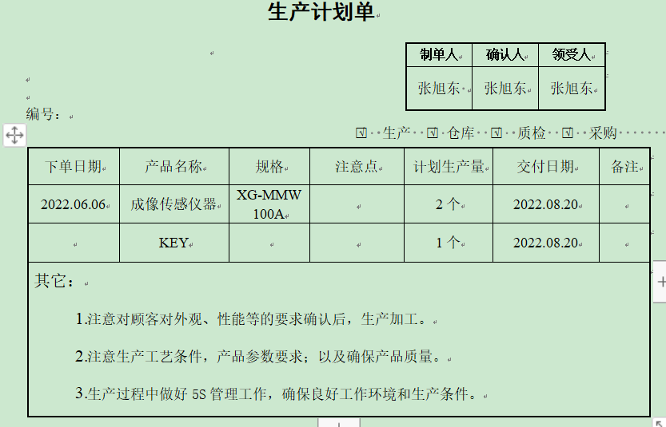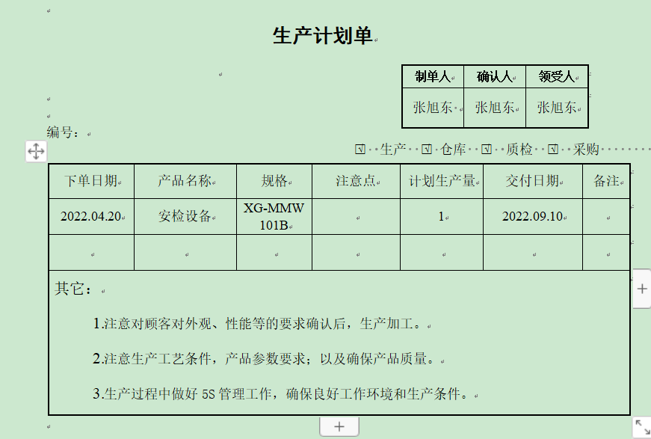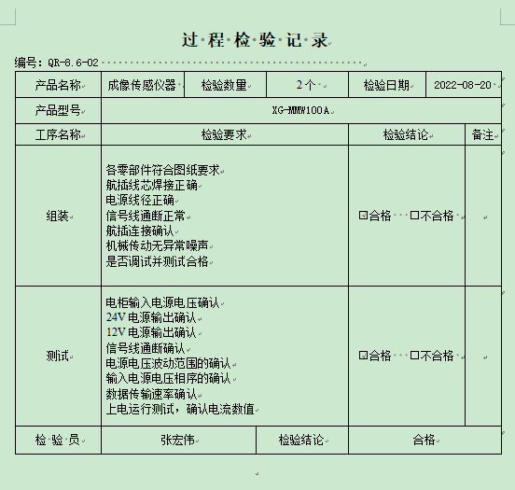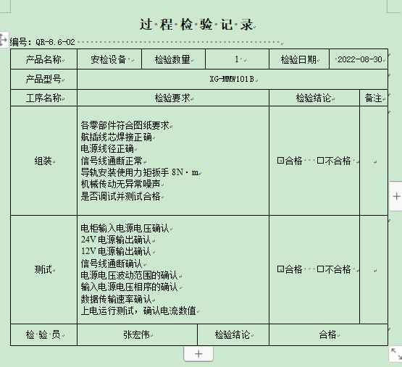  审核当天远程视频查看电子测量仪器（成像传感器）组装的操作过程，询问孙某操作要求，主要控制完整性，清楚操作规范和技术要求，并抽查2022.8.20的过程检验记录，经查符合要求。查看安防设备（毫米波人体安检设备）组装的操作过程，询问赵某操作要求，主要控制外观、机械结构性要求，清楚操作规范和技术要求，并抽查2022.8.30的过程检验记录，经查符合要求。检验员：张宏伟，检验结论：合格。经查符合要求。  远程巡视安防设备（毫米波人体安检设备）、电子测量仪器（成像传感器）车间，工人正在进行各个操作，主要控制内容：外观、机械结构性要求，符合操作规程，有提供视频证据，详见附件。  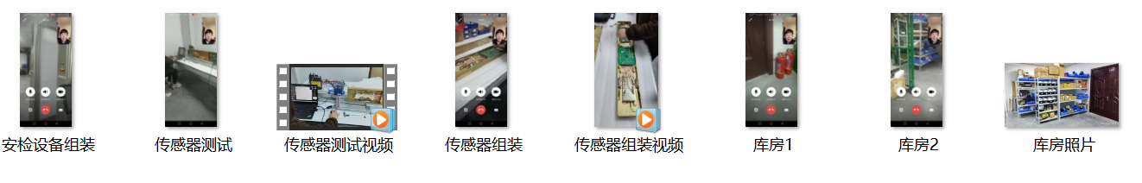  d) 使用适宜的设备和过程环境；  主要生产设备：六角、扳手等。可满足生产需要。  设备精度保证，维修及时，有设备日常保养记录.  e)过程环境：详见 7.1.4 审核记录  f）指派胜任的人员，包括所要求的资格；  g) 识别的需确认的过程为无。关键过程为组装。从人机料法环测等方面进行控制，经查符合要求。  h) 实施防止人为错误的措施：体系文件中明确规定了不合格品控制要求：包括原材料的不合格品，生产加工中的不合格品均不准转序，必须按照相关文件、制度执行。  原材料进货检验均有检验员签字后方可放行；  生产过程的控制由各自工序检验合格后，方可放行；  成品的检验必须经主管质量负责人确认签字后方可交付。  对不影响使用功能的产品必须经总经理授权后，方可放行。  i) 实施产品和服务的放行、交付和交付后的活动：  查产品交付：根据合同要求进行产品交付。  查交付后的活动：产品交付后的活动直接由销售部负责改进落实。 | Y
产品和服务的放行 | Q  8.6 | 1、经查编制了《采购产品检验规程》、《成品检验标准》规定了原材料及成品的具体检验方式。  2、检验主要依据：Q/HDZZXX1000-2020毫米波人体成像安检设备、客户要求。  3、产品：安防设备（毫米波人体安检设备）、电子测量仪器（成像传感器）。  4、企业的检验过程：原材料检验、过程检验、成品检验  原材料/采购产品：电路板加工、电子元器件、伺服电机，电控箱，电缆、机械外壳等。  1）原材料检验  查：《进货检验记录》3月份，检验情况均进行了登记  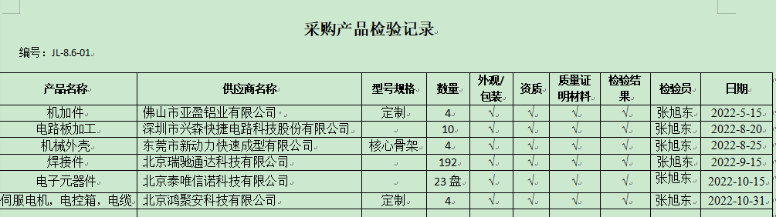  另抽其他原材料验收记录，有进货名称，检验日期，数量，外观等，检验人等记录。检验结论：合格 符合要求。  2）查半成品（工序）的检验情况：体现在8.5.1条款，不再赘述  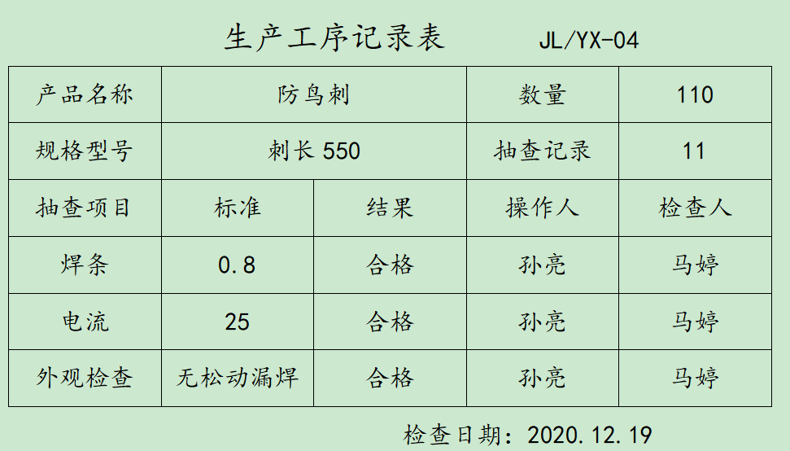3）查成品检验记录，检验依据顾客技术要求等，提供出厂检验记录。产品有：安防设备（毫米波人体安检设备）、电子测量仪器（成像传感器）。  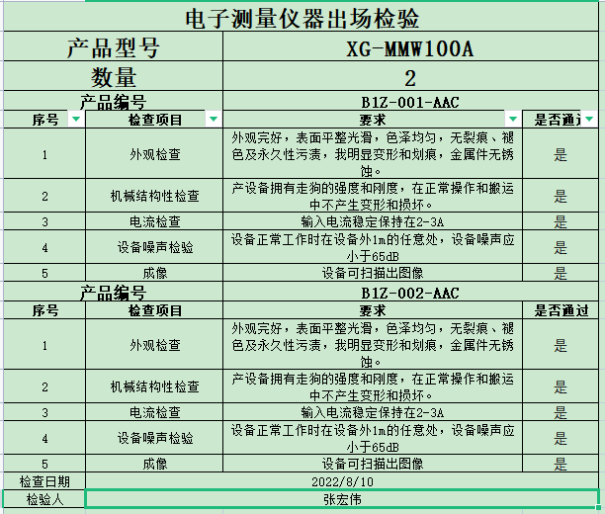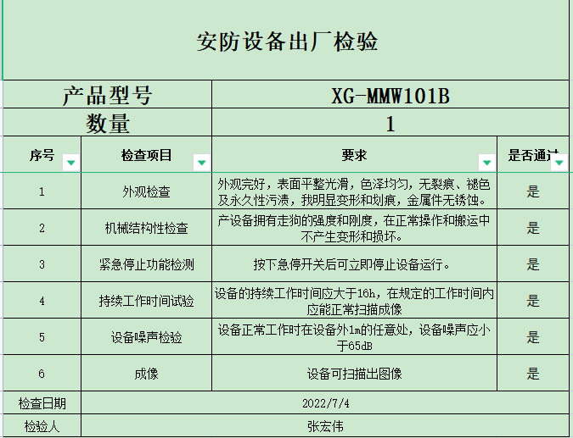  另查上述产品其他规格的《成品检验记录》多份，同上。符合要求。  暂无授权人员批准或顾客批准放行产品和交付服务的情况。  无委托检验、无监督抽查检验。 | Y  Y
标识和可追溯性、产品防护 | Q：  8.5.2/  8.5.4 | 查看管理手册中8.5.2条款要求及与企业沟通了解到，产品标识包括识别产品的客户标识、生产企业名称、电话等内容，还应包括能够识别检验状态的内容；  1、产品状态标识应包括以下内容：  a）产品的名称、客户信息、产品型号等；  b）检验状态：待检、合格、不合格、待判定。  2、标识方式主要有：存放区域和外包装物标识及记录等；  通过视频查看，生产的成品包装上有：客户名称、物料名称、数量、检验员、日期；少量采购成品标识有客户名称，产品名称，数量；  查看仓库存放成品标识，企业对仓库进行了分区，按序号进行标识，不同客户、不同规格产品分别存放。  在运输过程中注意防火、防雨淋、防潮，搬运过程注意剐蹭。  可追溯性：生产过程按照公司工序进行并保留了相关工序和检验记录，保证了公司的每件产品出公司仍能根据批号查到产品从进货到加工到生产的每个环节的信息。可实现可追溯性。  产品标识、防护符合要求。 | Y
顾客或外部供方财产 | Q：8.5.3 | 公司目前保管的顾客财产主要是顾客提供的个人信息，产品图纸信息，市场部对顾客的个人信息责任部门作好保密工作，确保不外泄。  外部供方财产：目前主要为外部供方的个人信息，组织要求相关人员严格保守商业信息秘密，不得对外透露。由销售部负责保管外部供方的个人信息。  经与市场部部门负责人沟通了解，目前为止，组织对顾客及外部供方财产的控制执行情况良好，未发生过顾客及外部供方信息泄露情况。 | Y
交付后活动 | Q：8.5.5 | 查销售产品交付情况：产品运输交付至客户处，客户签收。  公司规定，销售部销售人员要跟踪销售订单动向，主动打电话向客户询问验收情况，产品是否满意，了解客户使用情况，对客户提出的问题做好电话记录，并提出解决办法。  销售部对客户提出的问题要分析原因并对存在问题进行改进。  另公司通过电话跟踪沟通及定期拜访、客户满意度调查等方式确认交付及交付后服务的满意程度，见9.1.2记录。  经查符合要求。 | Y
运行控制 | EO：8.1 | 部门应执行的运行控制文件包括：环境和职业健康安全运行控制程序序/安全生产制度/职业卫生管理制度等  运行控制情况：  ■生产过程中使用设备有电脑、扳手、六角工具等。  ■办公过程注意节约用电，做到人走灯灭，电脑长时间不用时关机，下班前要关闭电源；办公过程产生的固废按办公室要求放到指定地点，查看无混放现象；办公用品按要求由办公室负责发放；  ■生产噪声的排放控制：公司产品生产为简单组装，没有噪声产生。  ■生产和生活固废分类统一处理：  生产过程中固废包括废原料/废原材料包装袋/废边角料等，进行了分类存放，按可回收和不可回收分别放置，设置分类标识。生产过程中的废包装袋，定期按照可回收垃圾处理；  ■杜绝重大火灾事故：每月对消防器材进行一次全面检查--提供2022年消防器材检查记录。  ■杜绝重大机械伤害控制情况：车间有必要安全标识、工人均佩戴劳动防护用品、公司对车间每月进行一次安全生产大检查，查见2022年8月的检查记录，检查结果：合格。检查人：郑秀芹。查见对工人进行三级安全培训的培训记录，制定了相应的应急预案。近一年内未出现过工伤事故。  ■触电情况：工人劳保用品配备和设备电源开关管理等基本符合要求；电工定期对设备接地情况定期进行检查，确保设备接地良好。  仓库：  ●原材料库存放的原材料/成品库房存放少量成品，其分类存放，有标识，观察基本符合要求。  ●货物装卸过程要求进出车辆要求进入公司附近开始不鸣喇叭；装卸过程注意协调指挥，互相防护，避免跌落、砸伤、车辆伤害等。  ●员工按要求佩戴了手套、工作服。  ●仓库搬运工人配备了劳保服、手套等劳保用品，操作人员佩戴齐全。对仓库库存放产品每月检查一次，检查内容有产品库存情况、防护情况等，目前控制情况良好。 | Y
变更的控制 | Q：8.5.6 | 该企业主要从事安防设备（毫米波人体安检设备）、电子测量仪器（成像传感器）的制造，根据企业提供的工艺流程、操作规程和生产记录、检验记录、合同评审记录等形成文件的信息来看未发生更改。  生产部对生产和服务提供的更改进行必要的评审和控制，以确保稳定地符合要求。  应保留形成文件的信息，包括有关更改评审结果、授权进行更改的人员以及根据评审所采取的必要措施。  体系运行以来未发生变更。 | Y
不合格品的控制 | Q：8.7 | 公司编制了《不合格输出控制程序》，对采购物资、生产过程及交付后发现的不符合要求的输出进行识别和控制，防止非预期的使用或交付。不合格输出控制以及不合格输出处置的有关职责和权限已在程序中做出规定。不合格输出的处置方式有：进行返工，以达到规定要求；返修或不经返修而作为让步接收；降级使用；隔离、限制、退/换货或拒收或报废；告知顾客。对于原材料，进货检验中出现的不合格品可进行退换货处理；体系运行以来，未发生过原料不合格的情况。  在生产过程中严格按照工序进行控制，出现的不合格品填写《不合格品控制记录》及《不合格品评审记录》；  经与受审核方沟通，自体系运行至今未发生不合格情况，如以后发生则按照控制程序进行管理。企业介绍，要对不合格品分类处置，对工人进行生产技能和工艺培训，减少不合格。通过例会对发现的不合格进行统计和分析，对不合格品进行了分类，如采购不合格，工序不合格，成品不合格，分析原因并制定措施，在今后的生产中减少不合格品的发生。  提供2022年不合格品处置单，符合要求。  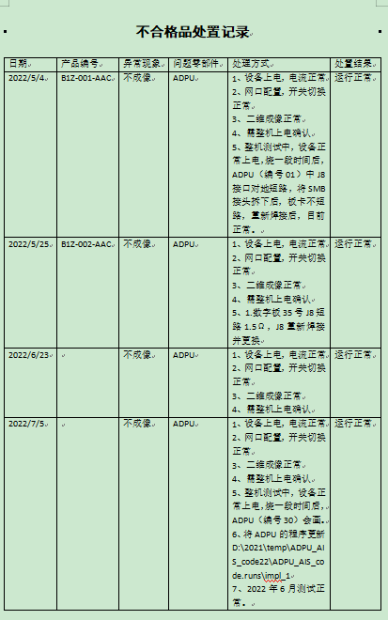 | Y
应急准备和响应 | EO：8.2 | 公司建立了《应急准备和响应控制程序》，确定可能对职业健康安全造成影响的潜在的紧急情况或事故、事件，规定响应措施，以便防止和减少可能随之引发的有害的环境影响和相关的职业健康安全不良后果。  识别出紧急情况有火灾、触电等。技术部配合办公室做好应急演练工作，  查市场部2022年5月23日参加了公司组织的火灾演练；  2022年4月20日参加了公司组织的触电演练；  具体记录见办公室审核记录。 | Y
不符合和纠正措施 | QEO：  10.2 | 公司执行《不合格和纠正措施控制程序》对事故事件报告、调查、处理等以及纠正措施制定、实施、验证作了规定，其内容符合标准及组织实际要求。  查纠正措施实施情况：对内审中提出不符合项进行了原因分析,并制定、实施了纠正措施，并由内审员对所采取的纠正措施进行了验证，纠正措施有效，见9.2记录；  管理评审中发现的薄弱环节，分析了原因，并采取了纠正措施。对管理评审提出的建议，制定了改进方案，已实施。见9.3记录。公司已按照GB/T19001-2016、GB/T24001-2016、GB/T45001-2020标准建立了符合公司实际的管理体系，体系是持续适宜的、充分的和有效的。基本能够得到实施和保持。方针、目标和指标是适应的，正在通过体系的运行不断实现。  通过本次管理评审，确保了质量、环境和职业健康安全方针、目标和管理体系持续的适宜性、充分性和有效性，达到了持续改进的目的，为下一步外审工作奠定了良好的基础。  企业纠正和预防措施的管理符合标准规定要求。 | Y
监视测量分析与评价 | QEO：  9.1.1 | 编制了《监测与测量控制程序》，通过以下几种方式对运行过程绩效进行监视和测量：  该公司对管理体系过程进行监视和测量的方法包括：内审、管理评审、目标、管理方案考核、过程的监视和测量检查等。  内审、管理评审、目标、管理方案考核详见9.2/9.3/6.2的审核记录.  每月进行一次过程的监视和测量的检查，发现问题立即整改。  提供了《体系运行检查记录表》，检查内容包括：遵守公司管理制度、员工培训、设备保养、生产、检验、放行情况、目标指标与方案达成情况、合规义务遵守情况、应急准备和响应、能源资源控制等；查2022年1月-9月检查记录，检查情况均符合要求，未发现不符合。  日常监督检查：管代负责对各部门的行为进行不定期的巡检。巡检内容包括：办公、销售管理情况、防护用品的使用情况、消防设施状况等。对发现的问题提出整改要求，责任部门整改，办公室负责验证及整改效果。  环境绩效监测：一般固废（废纸张、废包装、废下脚料等），按规定收集，卖给废品收购站，废灯管、废墨盒等交由厂商回收。  自体系建立以来，未发生过重大环境事故。职业健康安全绩效监测：职业健康安全目标指标已完成。  公司产品生产工序相对简单，没有职业病危害因素，故没有职业病危害体检，每年为员工安排普通体检，抽查2022年员工体检报告，结论未见异常。自体系建立以来没有发生过安全事故。  监测设备：公司暂无环境、职业健康安全监测设备。  经查符合要求。 | Y

说明：不符合标注N

管理体系审核记录表
过程与活动、  抽样计划 | 涉及  条款 | 受审核部门：销售部 主管领导：张宏伟 陪同人员：孙一丹 | 判定
 |  | 审核员：范玲玲 【远程审核】（微信视频、文件传输） 审核时间：2022年11月6日
 |  | 审核条款：O:5.3/6.1.2/6.2/8.1/7.4
组织的岗位、职责权限 | O：5.3 | 销售部负责人：张宏伟  主要负责：销售过程的控制；产品要求确定；合同评审情况；顾客沟通情况；顾客财产；顾客满意度调查情况；过程的监视和测量；危险源的识别与控制、公司目标方案的执行、应急准备和相应、安全运行控制等  负责人对该部门的职责和权限以及工作流程清楚、明确完成该部门的目标指标。能较好回答部门安全职责，对工作要求明确。  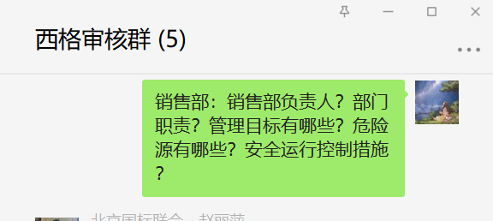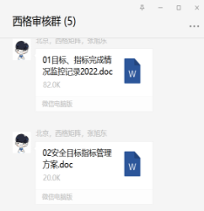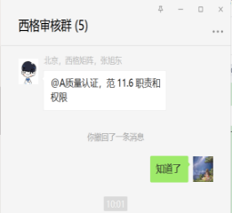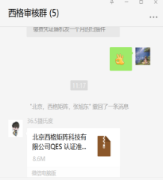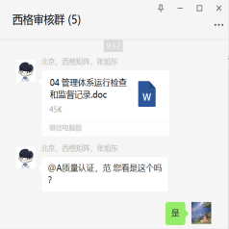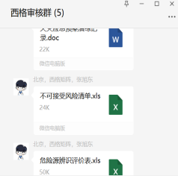 | Y
目标和方案 | O：6.2 | 部门目标：意外伤害事故发生为0；火灾事故发生率为0；  按照季度进行考核，查看2022年1-3季度目标考核表：意外伤害事故发生为0；火灾事故发生率为0； | Y
危险源识别 | O：6.1.2 | 提供《危险源识别清单》，按照活动、区域进行了识别，其中包括：使用电器不当造成触电，搬运货物造成的砸伤，吸烟乱扔烟头导致火灾，上下班途中交通危险，电器短路或使用时间过长散热不良，相关方进厂驾驶员违章驾驶、高空坠落等，评价基本全面。  提供《重大危险源及其控制清单》，该部门不可接受风险：火灾、触电，评价准确。 | Y
信息交流、沟通 | O：7.4 | 编制了《沟通、协商和参与控制程序 》，组织在各部门之间建立了与体系有关的信息通渠沟道，借助于会议、电话、口头交流等方式使全体员工达到沟通和理解。目前各部门协调一致，工作上的接口基本顺畅。 | Y
运行控制 | O：8.1 | 该部门应执行的运行控制文件包括：环境和职业健康安全运行控制程序，相关方管理控制程序、办公室设施管理制度、消防管理制度、员工职业健康及劳动保护管理办法等  运行控制情况：办公过程注意节约用电，做到人走灯灭，电脑长时间不用时关机，下班前要关闭电源，防止触电。办公区域禁止吸烟，查看办公区域环境整洁、宽敞、办公设备状态良好、无安全隐患，办公区域配备有效的干粉灭火器。工作时间平均每天不超过8小时。查看办公区域配备符合要求的消防设施。查看办公区域，整洁、光线充足、室内空气良好、配置有空调，办公条件较好，办公设备安全状态良好，教育员工正确使用办公设备，用电基本规范，无乱拉线现象，防止火灾发生。相关方施加影响：公司能够控制或能够施加影响的相关方有顾客等。提供了“致相关方的公开信”，将公司的安全控制要求发放到了所有相关方，督促影响各相关方按照安全管理体系要求对安全施加影响。在与顾客沟通和招投标时，通过选择适当时机向顾客宣传公司的职业健康安全的方针理念以及本公司的具体做法、成绩等，向顾客施加职业健康安全的影响，增强顾客对公司的信任程度。经查符合要求。 | Y

管理体系审核记录表
过程与活动、  抽样计划 | 涉及  条款 | 受审核部门：技术部（软件开发过程相关的危险源识别和控制） 主管领导：张旭东 陪同人员：孙一丹 | 判定
 |  | 审核员：范玲玲 【远程审核】（微信视频、文件传输） 审核时间：2022年11月6日
 |  | 审核条款：O:5.3/6.1.2/6.2/8.1/8.2/9.1.1/7.4
组织的岗位、职责权限 | O：5.3 | 部门负责人：张旭东  远程询问其职责权限：负责公司产品的策划全过程，并制作技术、工艺文件；对技术文件的正确性合理性负责;负责组织公司员工的技术、工艺培训与技术评测;负责制订和实施生产制造计划，对产品制造全过程进行组织策划;负责对生产现场的标识、搬运和顾客财产、产品防护与不合格品的控制;制定应急准备和响应计划，当现场出现紧急情况时，负责具体实施;负责部门危险源的识别、评价与控制管理工作;严格执行公司设备相关的管理制度，负责公司生产设备的安装、维修保养、更换、拆机等工作等等。  职责明确，回答基本完整。  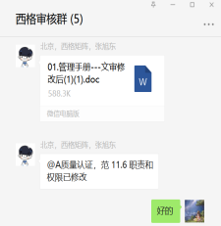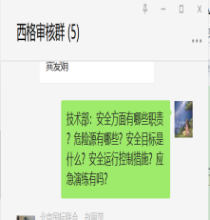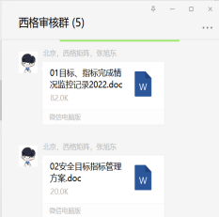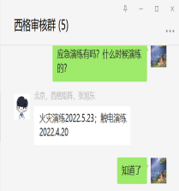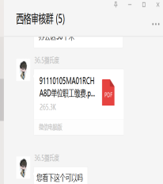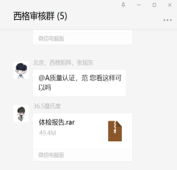 | Y
目标、方案 | O：6.2 | 远程视频查见技术部的安全目标：对生产过程有效控制，重大生产安全人身及责任事故为0；火灾事故发生率0；触电事故发生率0；  经查2022年第1-3季度的目标、指标完成情况监控记录：对生产过程有效控制，重大生产安全人身及责任事故为0；火灾事故发生率0；触电事故发生率0，已完成。 | Y
危险源 | O：6.1.2 | 可提供《危险源辨识、风险评价和风险控制程序》, 对危险源识别评价等方面进行了规定，内容符合标准要求。该部门识别了应用软件开发过程过程中和办公过程等产生的危险源；提供《危险源清单》：包括使用电器不当造成触电、入室盗窃造成财产损失/人身伤害、吸烟乱扔烟头引发火灾、电器短路或使用时间过长散热不 良引发火灾、外出导致交通事故、物品摆放不稳导致倾倒引发倒塌伤人、 驾驶员无证驾驶造成交通事故等。 危险源识别基本准确。 用 LEC 法对识别的危险源进行评价，评价结果：重大危险源为火灾、触电，危险源识别基本充分合理。 针对识别出的重大危险源制定了目标指标管理方案。 管理方案责任部门，完成时间，资金投入，有检查人等，管理方案符合要求。 | Y
运行控制 | O：8.1 | 该部门应执行的运行控制文件包括：环境和职业健康安全运行控制程序，相关方管理控制程序、办公室设施管理制度、消防管理制度、员工职业健康及劳动保护管理办法等。查运行控制情况：办公过程注意节约用电，技术部做到人走灯灭，电脑长时间不用时关机，下班前要关闭电源；办公劳保用品按要求由办公室负责发放，作好记录； 工作时间平均每天不超过8小时，公司为员工办理了意外伤害等保险；外出办公要求遵守道路交通安全法，不违章行驶，驾驶证和车辆定期年审，确保出行安全；提供了致相关方的一封信，通过建议书告知产品供方有关公司安全方面应注意的事项及相关规定。有发放记录。提供相关方安全管理协议。现场查看办公室设备、电器状态良好，无火灾、触电隐患，废弃物无混放现象。 | Y
应急准备和响应 | O：8.2 | 公司建立了《应急准备和响应控制程序》，确定可能对职业健康安全造成影响的潜在的紧急情况或事故、事件，规定响应措施，以便防止和减少可能随之引发的有害的环境影响和相关的职业健康安全不良后果。  识别出紧急情况有火灾、触电等。技术部配合办公室做好应急演练工作，  查市场部2022年5月23日参加了公司组织的火灾演练；  2022年4月20日参加了公司组织的触电演练；  具体记录见办公室审核记录。 | Y
信息交流、沟通 | O：7.4 | 编制了《沟通、协商和参与控制程序 》，组织在各部门之间建立了与体系有关的信息通渠沟道，借助于会议、电话、口头交流等方式使全体员工达到沟通和理解。目前各部门协调一致，工作上的接口基本顺畅。 | Y
监视和测量 | O：9.1.1 | 编制了《监测与测序量控制程》，通过以下几种方式对运行过程进行监视和测量：  该公司对管理体系过程进行监视和测量的方法包括：内审、管理评审、目标考核、过程的监视和测量检查等。  内审、管理评审、目标考核详见相关审核记录。  每月进行一次过程的监视和测量的检查，发现问题立即整改。提供2022.6.29/2022.9.30《管理体系运行检查和监督记录》，内容包括：部门、检查内容、检查方法、检查结果、检查人、检查日期等。  日常监督检查：管代负责对各部门的职业健康安全行为进行不定期的巡检。巡检内容包括：办公现场管理情况、防护用品的使用情况、消防设施状况等。对发现的问题提出整改要求，责任部门整改，办公室验证整改效果。  职业健康安全监测：主动监测：职业健康安全目标指标：已完成  自体系建立以来没有发生过安全事故。  监测设备：公司暂无职业健康安全监测设备。  提供2022年员工的健康体检报告，经查符合要求。 | Y

